**香港青年協會M21媒體空間與教育局合辦**

教學設計

「**通識直播室**」**網上論壇：氣候變化**

**學習資料**

|  |  |
| --- | --- |
| **相關單元、主題及探討問題** | **主線** 單元六：能源科技與環境；主題1：能源科技的影響能源科技的發展在甚麽程度上引起或解決環境的問題？   * 環境的轉變對能源科技的發展有何啟示？ * 能源問題怎樣影響國際關係，以及國家和社會的發展？   單元六：能源科技與環境；主題2：環境與可持續發展   * 科學與科技可以如何配合可持續發展？有何限制？ * 人們的生活方式及社會發展怎樣影響環境和能源的使用？ * 社會各界、政府及國際組織，可以為可持續發展的未來作甚麼回應？ |
| **副線** 單元四：全球化  主題：全球化帶來的機遇與挑戰   * 世界各地的人怎樣回應全球化？為甚麼？ |
| **教學目標** | 知識：   * 明白與氣候變化有關的知識及理解此問題對地球的威脅。 * 認識氣候變化為香港帶來的挑戰及探討如何在生活上節約能源及減排。 * 認識國際的氣候變化應對方針（減緩及適應），思考各國及地區就氣候變化的應對方法及可能面對的挑戰與衝突，以及國際合作的成效與限制 |
|  | 技能：   * 了解氣候現象對人類的影響，以及處理氣候變化議題的迫切性及公義問題 * 在探討氣候變化議題時，能應用能源科技與環境及其他單元的概念 |
|  | 價值觀及態度：   * 具備探究精神，從日常生活了解氣候變化事件與個人及社區的關係 * 明白可持續發展的重要性，成為負責任的世界公民，關注人類福祉 * 讓學生了解問題，以至在個人及社區的層面方面出現態度及行為的改變。 |
| **需要應用的基本概念** | 能源科技、不可再生能源、可再生能源、資源消耗、氣候變化、可持續發展、綠色生活模式、城市規劃、全球化、全球管治、多邊組織、健康、生活素質、公共衛生、傳染病 |

|  |  |  |
| --- | --- | --- |
|  |  | **課堂學與教流程** |
| 1 | 課前活動（一）:  觀看短片 | * 若學生欠缺與氣候變化有關的基礎知識，學生可在課前觀看ETV短片（https://www.hkedcity.net/etv/resource/1561984146），認識氣候變化及其影響人類和大自然的密切關係，並填寫工作紙（附件一）：   * 如時間不足，可集中觀看以下片段:   * 氣候與天氣的分別（2:40） * 什麼是氣候變化（3:29） * 氣候變化的成因（3:59） * 氣候變化的影響（8:51） * 氣候變化對海洋生態的影響（11:14） |
| 2 | 課前活動（二） : 甚麼是氣候變化 | * 教師要求學生根據課前預習工作紙（附件二）的指示，於上課前從互聯網或其他途徑，搜集兩則能証明**氣候變化正在發生**的資料（如圖片/數據/報導），然後貼在工作紙的適當空格。提示學生可從以下角度搜集資料： * 不同層面:本地、國家或國際層面 * 不同方面:天氣、生態環境、健康風險等 * 不同持份者:警務署、消防處、衞生署、醫管局、教育局、學校等 * 教師邀請部份同學分享預習功課，學生答案可與**溫度上升、颱風、海平面上升、極端降水、旱災、暴雪、冰川融化、糧食產量下跌、物種減少、疾病傳播**有關。指出香港的極端天氣情況（如暴雨、酷熱天氣等）有惡化趨勢，而世界各地也出現類似的情況，這可能與溫室氣體（如二氧化碳）排放及溫室效應有關。 * 運用附件三資料一圖片解說溫室效應及全球暖化，及有關的基本科學知識。（請學生參考資料（五）**氣候變化**） * 教師指引學生閱讀香港天文台〈二零一六年天氣概況〉（附件三資料二）。提問學生二零一六年天氣情況的主要特徵，要求學生以螢光筆或底線等標示與天氣變化特徵相關的詞彙（例如：最溫暖的年份、極端天氣事件等）。另外可圈出三至四個極端天氣事件的例子（如澳洲的暴雨）。 * 教師也可提問同學有關香港極端天氣（例如：酷熱天氣、暴雨、下冰雹等）的經歷，加深同學對**氣候變化**／極端天氣等概念的基本印象。隨著氣候變暖，預料香港及鄰近水域的平均海平面在21 世紀餘下時間會繼續上升，熱帶氣旋所帶來的風暴潮威脅亦會因應上升。海平面3.5 米高可引致香港部分低窪地區出現嚴重水浸。 * 教師提問學生氣候變化的成因，教師與學生討論中，可強調「人為」的因素（如人們使用化石燃料於發電、交通及工業發展，排放大量二氧化碳，其次是砍伐森林，使到可吸收二氧化碳的樹木或植物減少），但也可提到**氣候變化**也可以是「自然」引起的，例如火山活動、太陽輸出的能量變化等。不過，政府間氣候變化專門委員會（IPCC）認為，氣候變化的主要成因是人類活動。受人類活動影響，全球大氣中的溫室氣體，如二氧化碳、甲烷及氧化亞氮的濃度自1750年起急劇上升，現在的濃度是過去八十萬年來前所未有。二氧化碳濃度的增加主要是由於燃燒石化燃料及砍伐森林，至於甲烷及氧化亞氮濃度的增加則與農業有關。   （請學生參考資料（一）**氣候變化 /** 資料（二）**能源科技** / 資料（三）**不**  **可再生能源** / 資料（四）**可再生能源** / 資料（五）**資源消耗**） |
|  | 課前活動（三）：氣候變化考考你 | * 學生需在課前/課堂閱讀參《全球化──氣候變化與人類健康》小冊子（內容可參閱第二章），有關氣候變化現象帶來的健康影響。運用概念圖或流程圖整理相關內容（附件四），作出「因果關係推論」，分析氣候變化如何影響人類健康，並學習關於氣候變化的基礎知識。教師可引導學生思考社會不同範疇及決策者均應考慮氣候變化帶來的健康影響，以及因此而影響社會的日常運作。 |
| 4 | 課前活動（四）：你的碳足印 - 減緩、適應或應變氣候變化的小發明 | * 引起學生興趣，教師可播放「氣候變化 香港行動 - 足本版」的影片 (https://www.youtube.com/watch?v=jPpWfgkEWZc)。可詢問同學片中曾提及什麼減排措施及自己有否實行**綠色生活模式**。（請學生參考資料（六）**綠色生活模式**） * 瀏覽以下網頁（www6.cityu.edu.hk/aerc/CFT/chi/cal_profile_c.asp），運用「碳足印計算器」，學生計算自己產生的二氧化碳排放量，量度了解日常生活因溫室氣體排放而造成的環境影響。詳情可參閱碳審計指引（<http://www6.cityu.edu.hk/aerc/CFT/booklet/Guidelines%20TC.pdf>） * 學生亦可完成「低碳生活小指南」（附件五），檢視自己的生活模式。 * 與學生探討在日常生活中與氣候變化相關的問題或議題，並就此問題或議題在減緩、適應及/或應變措施方面，發揮想像，思考不同層面建議創新的解決方法 （如小發明或措施）。除了以文字表達，同學亦可繪製概念圖或圖像（附件六）。（提示: 試從不同層面／不同持份者角度思考） |
| 6 | 學習活動（一）：  香港的氣候變化 | * 教師為近年香港經歷顯著的暖化趨勢提供資料（附件七），學生根據上述資料，描述香港年平均氣溫的變化及預測未來十年香港的年平均氣溫。在預測的過程中，歸納出當中考慮的主要因素。 * 學生根據香港應付氣候變化的政策（資料一及資料二）分析政府提出的政策針對哪種在本港引起氣候變化的排放源，並透過小組討論，建議香港政府應如何增加公眾對減排措施的參與性。 |
| 7 | 學習活動（二）：發展中國家的挑戰 | * 教師播放有關氣候變化對發展中國家影響的影片（附件八），及發展中國家轉用可再生能源的困難。簡述極端天氣為發展中國家帶來的影響。 * 教師提供發展有關各國溫室氣體排放量的百分比，全球主要經濟體溫室氣體排放量，及富裕國家對氣候變化的取態。學生閱讀資料及透過小組討論，分析發展中國家在發展可再生能源當中會遇到什麼挑戰。 |
| 8 | 課後習作（一）:不同國家的應對政策 | * 教師可把討論拉闊至國際框架，提出國際層面多項措施，例如聯合國氣候變化框架公約《巴黎協議》的減排目標、聯合國的可持續發展目標等（內容可參考資料(九)**應對氣候變化的國際合作**）。教師可介紹氣候變化的應對策略（即適應及減緩，詳見學生小冊子第三章）。 * 談減排措施時（附件九），教師可強調《巴黎協議》及可持續發展目標對發達國家與發展中國家的要求不同。從氣候變化成因說明何謂環境公義，激發學生反思氣候變化與發達國家的密切關係： * 已發展國家與發展中國家在減排責任上分歧仍然很大。以美國為首的   　已發展國家則強調中國、印度等新興國家應付上更大的減排責任，但  　發展中國家則堅持共同但有區別的原則，例如中國提出減排承諾，如  　承諾設法在2030年前，停止碳排放的增長及增加能源效益等，但中  　國是13億人口的發展中國家，要兼顧經濟民生的需要。   * 各國透過參與全球管治可達致共識以解決國際問題，但是國際氣候峰   　會的事例顯示各國政府透過全球管治解決問題時所面對的局限，主要  　因為各國所持的價值觀、利益及國內問題都有所不同。   * 教師指導學生完成習作。 |
| 9 | 課後習作（二）：比較香港減緩氣候變化的策略 | * 這份活動後的功課（附件十）是有關香港政府環境局為了減緩氣候變化所推行的政策方向。學生需要了解兩個不同的策略：1）增加建築物的能源效益 2）興建海上風力發電場，然後基於提供的資料及數據，嘗試比較及推論兩種策略的成本效益高低，從而較深入了解減緩氣候變化的實際具體的方法，當中涉及的成本及可能遇到的困難，及如何選擇較適合香港情況的策略。   （請學生參考資料（八）**香港的能源供應狀況與政策方向 /** 資料（十）**香港**  **氣候行動藍圖2030+：概要** / 資料（十一）**可再生能源** ） |

**香港青年協會M21媒體空間與教育局合辦**

課前活動

「**通識直播室**」**網上論壇：氣候變化**

**學習資料**

**姓名：＿＿＿＿＿＿＿＿＿＿（　）班別：＿＿＿＿＿＿ 日期：＿＿＿＿＿＿**

**附件一**：氣候變化預習工作紙

1. 天氣是大氣在短時間的狀態，而氣候是天氣________的________。
2. 自___________________，人類對_________需求日益增長，燃燒大量_____________(如煤、石油、天然氣)，釋放_____________到大氣。過去______________上升超過40%，沒有放緩跡象。
3. 氣候系統變化加劇___________：海洋變暖，_____________上升，大氣暖了，能載水的能力提高，導致________________的機會增加。
4. 香港氣溫平均每一百年上升___________，夏天日子____，寒冷天氣日數愈來愈______ ; 雨量輕微_______，相反下雨日子有__________趨勢。
5. 海水溫度上升，導致海洋_____________，影響水域___________ (如蠔及青口)。

**附件二**：課前預習工作紙

1. 從報刊或互聯網自行搜集圖片、數據或文字資料，並將它們貼在以下兩個方格內：

**從以下兩則資料顯示，氣候變化問題嚴重／不嚴重（刪去不適用者）**

|  |
| --- |
| 資料一：  　　　　　資料來源： |
| 資料二：  　　　　　資料來源： |

**附件三**

**資料一**

　　溫室效應（Greenhouse Effect）是一個保持地球氣候系統能量平衡的自然過程。地球表面的熱量主要來自太陽，太陽輻射抵達地球後，部分被光亮的表面（如海冰、雲層）反射到太空，部分使地球升溫。當太陽的能量到達大氣層時，大約三分之一的能量會被地球和大氣層反射及散射回太空，大部份能量會穿過大氣層進入地面，地面變暖後釋放出的能量又會被大氣中的溫室氣體（如二氧化碳）吸收，被吸收的這部份能量導致溫度上升，令地表溫度保持在攝氏14-15度左右。如果沒有溫室氣體，地表溫度會下降至攝氏零下19 度，不適宜人類生存。

　 全球暖化則指由於大氣層中溫室氣體的濃度大幅增加，使更多從地面釋放的能量被大氣層反射回到地面，大幅加強溫室效應，使地表平均溫度上升。全球變暖不單改變氣候和自然系統，人類活動、社會和文明都會受影響。

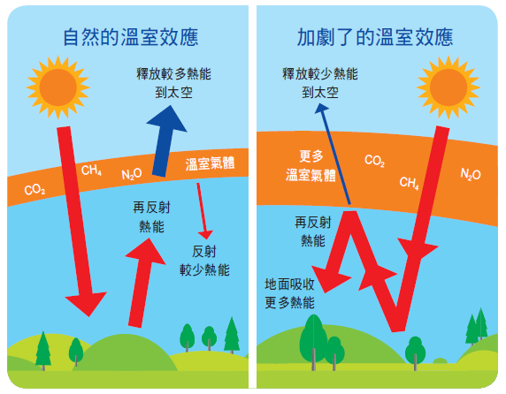

圖片:《全球化──氣候變化與人類健康》小冊子 （P.5）

資源來源：〈溫室效應的示意圖〉，香港天文台， http://www.hko.gov.hk/climate_change/human_activities_uc.htm

**資料二**

|  |
| --- |
| **二零一六年天氣概況**  根據世界氣象組織的初步評估，2016年很可能是全球有記錄以來最溫暖的年份。各類極端天氣事件於2016年在全球多處肆虐，當中包括非洲、東南亞及中東的熱浪；加拿大及塔斯馬尼亞的災難性山火；中國南部及美國東部的寒潮；非洲南部、南美洲北部、中美洲、加勒比海地區、越南、印度部份地區、印尼、菲律賓、西太平洋熱帶羣島、埃塞俄比亞及澳洲東部部份地區的乾旱；中國長江和北京地區、斯里蘭卡、印度、歐洲西部、尼日爾河盆地及澳洲的暴雨及洪澇；海地、古巴、巴哈馬、中國、朝鮮半島及美國東岸由於熱帶氣旋引致的嚴重破壞及重大傷亡。  2016年本港的天氣較正常溫暖，全年平均氣溫為23.6度。高溫天氣方面，2016年的酷熱天氣日數為38天，熱夜日數為36天，分別是有記錄以來的最高及第二高。在香港天文台錄得全年最高氣溫為7月9日的35.6度；低温方面，全年的寒冷天氣日數為21天，較1981-2010年氣候正常值多4天。在香港天文台錄得全年最低氣溫為1月24日的3.1度。  1月23日至25日期間，本港受一股強烈寒潮影響，出現結冰天氣；秋季雨量（9月至11月） 高達1078.8毫米，是秋季正常數值之兩倍以上，亦是有記錄以來的最高紀錄；2016年共有9個引致天文台需要發出本地熱帶氣旋警告信號的熱帶氣旋，是1993年以來的最高紀錄。 |

資源來源：〈二零一六年天氣概況〉，香港天文台， http://www.hko.gov.hk/wxinfo/pastwx/2016/ywx2016c_uc.htm

**附件四**

課前活動

**資料一**

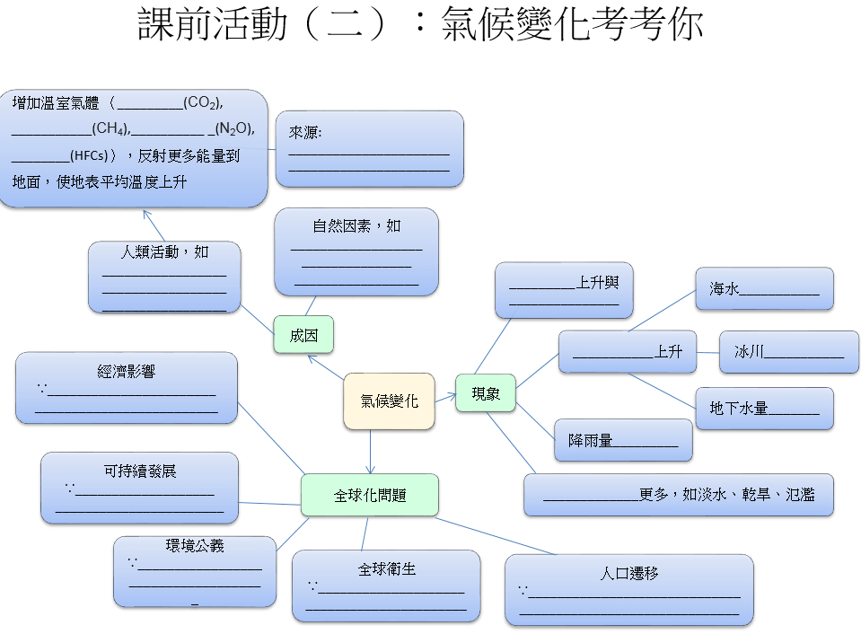

**資料二**

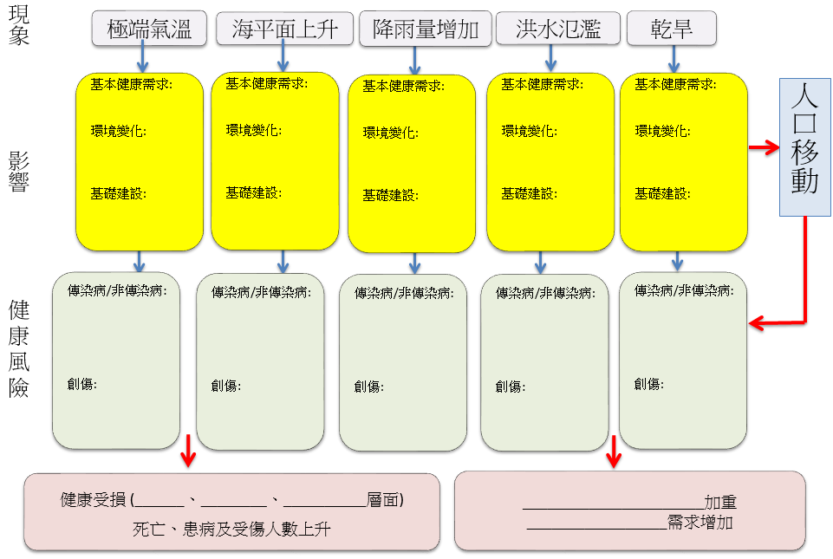

**資料三**

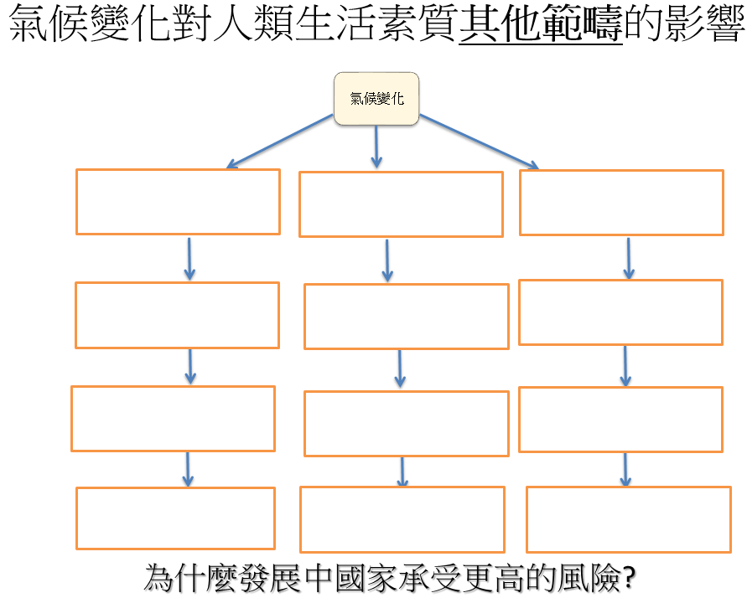

**資料四**

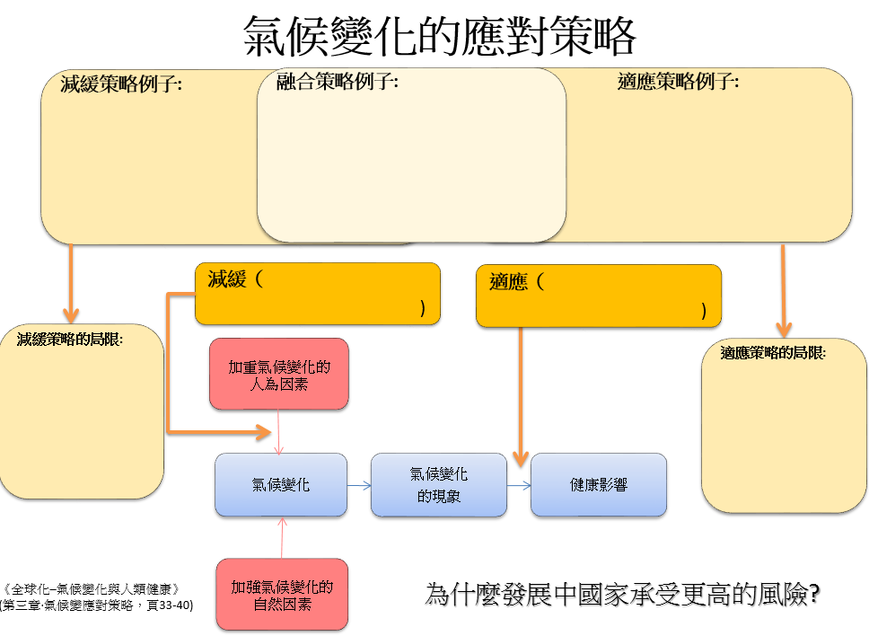

**附件五**

課前活動

香港人每人每年平均排放近六噸的二氧化碳，這些二氧化碳究竟從哪裡來？快看看以下的「低碳生活小指南」，檢視你的日常生活有多「低碳」，並紀錄下來﹗

**我已經做到 = ☺ 我將會做 = 😐** 我不能做到 = ⮾

**行**

* 使用大型公共交通工具，短距離路程則步行或騎自行車。
* 鼓勵身邊的駕車人士選用更省油的汽車，並選用較環保的燃油。
* 減少搭飛機。(雖然航空業排放的溫室氣體僅佔3.5%，但其增長速度是眾多交通工具之中最快的，預計到了2050年，航機排放的溫室氣體將會增加五倍。)

**食**

* 盡量選購本地出產的時令食品，減少不必要的進口運輸而浪費能源。(以一個美國西生菜為例，空運所製造的二氧化碳，比煮食時所排出的二氧化碳足足多60倍﹗)
* 避免使用即棄餐具及飯盒。
* 採用電爐、微波爐等煮食用具，可省多達70%的燃料費﹗用壓力鍋煮食可節省多達2/3的烹調時間，減少耗用燃料及更能保存食物中的營養。
* 避免食用過度包裝的食品。

**衣**

* 穿著合適當日天氣的衣物，盡量減少使用空調。
* 把舊衣回收，或與體型相若的朋友交換穿膩了的衣物。(記著要先清洗乾淨啊﹗)
* 儲夠一機衣物才開動洗衣機，省水省電。

**住**

* 電腦、列印機及所有電器，一旦不用就要關掉。(將電腦顯示屏保持通宵開啟，所消耗的電量相等於用微波爐煮六頓晚餐﹗)
* 手機或其他電子器材，一旦充電完成，就要拔掉充電插頭。(每次手機充電完成後立刻拔掉插頭，一年能減少10.5kg的二氧化碳排放﹗)
* 減少使用空調。
* 使用空調時把溫度調至25.5℃。(每降低一度室溫，耗電量增加1/10。)
* 採用或鼓勵家人轉用慳電燈泡。(假設全港600萬人每天平均開燈兩小時，使用100W普通燈泡，耗煤量和二氧化碳排放分別為250萬噸及240萬噸；若改用20W慳電燈泡，耗煤量和二氧化碳排放可減至5萬噸和40萬噸。)
* 減少無必要的沖廁，每次沖廁要用上11公升水﹗
* 減少使用膠袋，改用耐用的購物袋。
* 紙張循環再用。

資源來源：carbon-info.org、世界自然基金會《節能20行動手冊》[www.wwfchina.org](http://www.wwfchina.org)、

制止全球變暖[www.stopglobalwarming.org](http://www.stopglobalwarming.org)、英國樂施會[www.oxfam.org.uk](http://www.oxfam.org.uk)、iCount [www.icount.org.uk](http://www.icount.org.uk)、

樂施會季刊《無窮》2007年3月「氣候變化下的兩個世界」

**附件六**

課前活動

探討在日常生活中與氣候變化相關的問題或議題，並就此問題或議題在**減緩**、**適應**及/或**應變**措施方面，建議創新的解決方法 （如**小發明或措施**）。除了以文字表達，同學亦可繪製概念圖或圖像。（可從不同持份者角度出發）

**附件七**

課堂學習活動

**學習活動 （一） : 香港的氣候變化**

自19 世紀後期以來，香港經歷顯著的暖化趨勢。全球暖化及本地城市化的影響皆會引致香港暖化，其中後者對香港暖化的貢獻估計可達百分之五十。



1. 根據上述資料，描述香港年平均氣溫的變化。

**_____________________________________________________________________**

1. **試在以下圖表，預測未來一百年香港的年平均氣溫。**

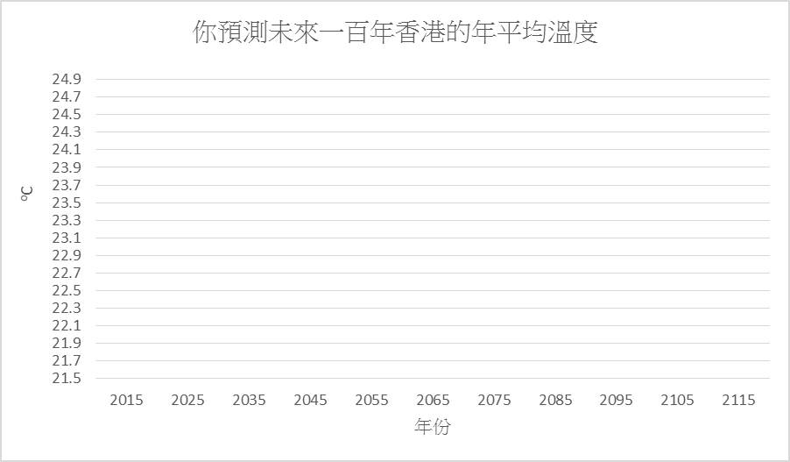

1. 試解釋為什麼你會有以上的預測? 在預測的過程中，你考慮了那些因素?

**香港應付氣候變化的政策**

資料一: 香港的減碳目標

要在本港大幅減低碳排放，最有效的方法是減少燃煤發電和充分提升能源效益，尤其是在建築物方面。

1. 使用更多天然氣並減少燃煤發電，以改進本地發電燃料組合
2. 有關交通運輸和轉廢為能的減排措施

施政報告 2017

應付氣候變化方面，政府已接納由政務司司長主持的跨部門委員會的建議，將香港2030年的碳強度從2005年的水平減低65%至70%。政府已成立「氣候變化基建工作小組」，包括更新基建設施設計標準等協調各工務部門在應對氣候變化方面的工作，並會預留不少於5億元逐步落實200多座政府建築物完成能源審核節能目標。

資料二: 香港主要的減排措施



1. 根據資料一及資料二，你認為政府提出的政策針對哪些引起氣候變化的因素?

|  |  |
| --- | --- |
| **引起氣候變化的排放源** | **政府提出的政策** |
|  |  |
|  |  |
|  |  |
|  |  |

1. 根據資料一及資料二，你認為除以上政策外，香港政府應如何增加公眾對減排措施的參與性?

|  |
| --- |
|  |

**附件八**

課堂學習活動

**學習活動（二）: 發展中國家的挑戰**

資料一: 影片【新聞智庫】氣候變化https://www.youtube.com/watch?v=hwsXrmr4CXc

學習重點:

* 發展中國家轉用可再生能源的困難
* 極端天氣為發展中國家帶來的影響
* 對農民的補貼

資料二: 各國溫室氣體排放量的百分比（資料來源: 彭博資訊）

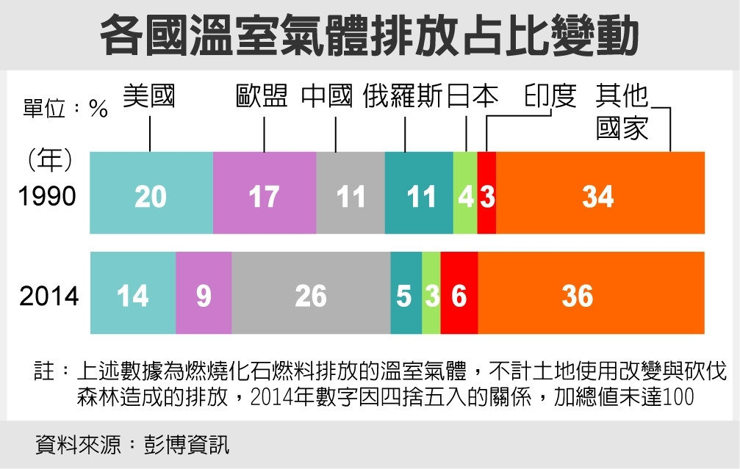

資料三: 全球主要經濟體溫室氣體排放量（以下12個國家和歐盟佔全球80%比例）

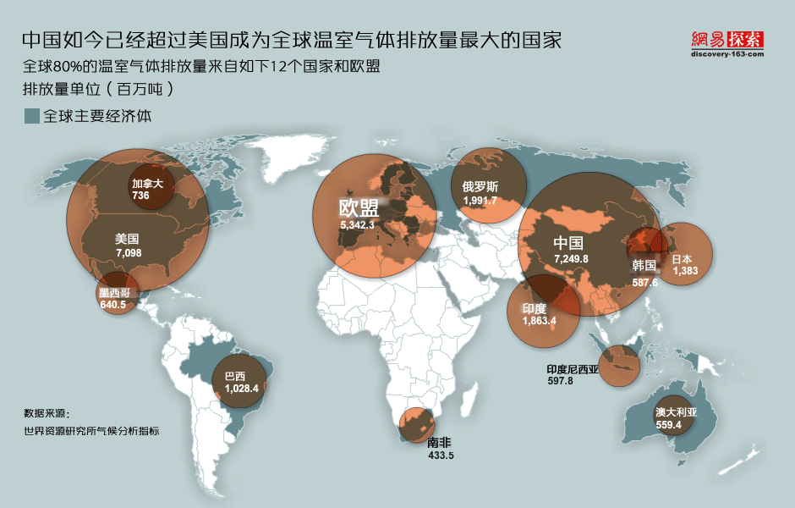

資料四: 發展中國家受全球暖化的影響

氣候變化影響全球，已是不爭事實。《聯合國氣候變化框架公約》（UNFCCC）簽署國在印尼峇里的會議中，其中一個相當重要的議題是如何協助貧困國家適應氣候變化的影響。

大部分發展中國家以農為生，農民依靠天氣和天然資源維生，天氣轉變對耕作和生計有直接而深遠的影響。全球溫室氣體上升，極端氣候出現得更頻仍，不正常的雨量、海平面上升、旱災等，使貧窮人首當其衝。

聯合國政府間氣候變化專門委員會（IPCC）曾指出，非洲受全球暖化的影響將會最深，糧食產量預計將會下跌，而到2020年，將有多達二億五千萬人面臨食水短缺。在亞洲地區，特別是住有十億人的三角洲地帶，將有更多水患，越南情況更是岌岌可危：海水只消升高一米，全國就有多達百分之十一的人口受到影響。

資料來源：: <http://www.oxfam.org.hk/tc/globalwarming.aspx>

資料四: 中國受全球暖化的影響

|  |
| --- |
| 雲南、貴州部分地區旱情嚴重，很多地區人畜飲水困難，經濟損失嚴重。隨雲南糧食、甘蔗、咖啡、茶葉等該省重要經濟支柱產業均受乾旱打擊，當地官員稱，「平均一周經濟損失20億元人民幣」。  以水電為主要能源的雲南為減少「人電爭水」現象，停電限電，目前全省水電發電能力「不到正常情況的20%」，一些企業被迫停產減產。雲南南華縣的當地政府準備，如果旱情持續，五千多人將被迫遷徙。  乾旱不僅嚴重打擊農業和工業，廣西、雲南、貴州等省區近日紛紛發出森林火險預警。 |

資料來源：〈綜述：中國西南罕見旱災影響嚴重〉，BBC中文網，2010年3月26日。

資料五: 富裕國家對氣候變化的取態

發達國家在過往幾十年的經濟發展發展，消耗大量石化燃料，排放大量溫室氣體，理應對氣候變化負上最大責任。很可惜，過往排放量極少的貧窮國家，首當其衝受氣候變化影響，這些國家缺乏足夠資源去適應氣候變化，而富國作為污染者，應承擔責任撥出財政資源協助貧窮國家應對氣候變化的影響。

樂施會估計，發展中國家要採取措施適應氣候變化，每年最少需要五百億美元。單以最低度發展國家為例，估計全球四十九個最低度發展國家，即時需要十至二十億美元，以展開最緊急的適應項目。不過，目前富國向聯合國相關機制支付的款額只有六千七百萬美元，與最低度發展國家的需要相差甚遠。

《聯合國氣候變化框架公約》是目前國際間商議如何應對氣候變化的機制。簽署國在公約框架之下制訂了《京都議定書》，以訂立各國減排溫室氣體的目標。

資料來源：: <http://www.oxfam.org.hk/tc/globalwarming.aspx>

1. 試簡述極端天氣為發展中國家帶來的影響。
2. 資料中提到發展可再生能源，就你認識及根據資料顯示，發展中國家在發展可再生能源當中會遇到什麼挑戰?

|  |  |
| --- | --- |
| **可再生能源** | **挑戰** |
|  |  |
|  |  |
|  |  |

**附件九**

延伸活動

**課後習作（一）:中國及其他國家的應對政策**

資料一: **各國二氧化碳排放量**



**二氧化碳排放總量（千公噸）（2001-2011)**

**二氧化碳人均排放量 （公噸）（2001 - 2011）**



資料來源：世界銀行網頁

http://data.worldbank.org/indicator/EN.ATM.CO2E.KT/countries/1W?display=map

<http://data.worldbank.org/indicator/EN.ATM.CO2E.PC>

|  |  |  |
| --- | --- | --- |
| 資料二: **1960至2011年主要國家二氧化碳累積排放量** | | |
| **國家** | **累積碳排量（百萬公噸）** | **人均累積碳排量（公噸）** |
| 美國 | 245,858.18 | 1,008.98 |
| 中國 | 136,489.07 | 116.47 |
| 印度 | 48,888.32 | 335.51 |
| 德國 | 32,922.70 | 618.64 |
| 英國 | 29,442.12 | 516.56 |
| 資料來源：CAIT Climate Data Explorer. （2015）. Washington, DC: World Resources Institute. Retrieved from http://cait.wri.org. | | |

資料三: 美國

　　美國總統奧巴馬稱，美國將會履行承諾在2020年前減排百分之十七（按2005年排放量計算），美國現時亦正制訂更有抱負的減排新目標，冀可在2050年前進一步增加減排量。他冒着政治風險建議一系列影響深遠的環保署條例，以逼使美國國內電力廠減低碳排放量，因此他希望中國也能這樣做。由於中國用煤量持續增加，排放量已超越美國，成為全球第一的溫室氣體排放國。

　　奧巴馬所作的最新承諾在美國國內受到共和黨人的批評，美國參議院共和黨領袖麥康奈爾說，奧巴馬將把這個不現實的計劃強加到他的繼任人身上，將導致電力價格上升，就業機會下降。

資料來源：〈奧巴馬促北京減排〉，《星島日報》，2014年9月25日

資料四：中國

|  |
| --- |
| **中國國家主席習近平特使、國務院副總理 張高麗於在2014年聯合國氣候峰會上的講話（節錄）**  　　中國在發展中國家最早制定實施應對氣候變化國家方案，近期又推出《國家應對氣候變化規劃》，確保實現 2020 年碳排放強度*比2005 年下降40% - 45%的目標。中國致力於積極推進節能減排、低碳發展和生態建設。2013年與2005年相比，中國碳排放強度下降28.5%，相當於少排放二氧化碳25億噸。2006至2013年期間，中國共淘汰落後火電機組9482萬千瓦、煉鋼產能1.17 億噸、煉鐵產能1.65億噸、以及水泥產能8.57 億噸。  　　中國將以更大力度和更好效果應對氣候變化，主動承擔與自身國情、發展階段和實際能力相符的國際義務。中國將儘快提出2020年後應對氣候變化行動目標，碳排放強度要顯著下降，非化石能源比重要顯著提高，森林蓄積量要顯著增加。中國將提供600萬美元資金，支援聯合國秘書長推動應對氣候變化合作。  　　中國堅定支持2015年巴黎會議如期達成協議，堅持公約框架，2015年協議的談判進程和最終結果必須堅持共同但有區別的責任原則、公平原則和各自能力原則，加強公約規定和承諾的全面、有效和持續實施。另外，各國要兌現各自承諾，鞏固互信基礎。特別是發達國家要提高減排力度，落實到2020年每年向發展中國家提供1000 億美元資金支持和技術轉讓的承諾。 |

* 碳排放強度是指每單位國民生產總值的增長所帶來的二氧化碳排放量。碳排放強度較低是指在發展經濟時所排放的二氧化碳量較少。

資料來源：〈張高麗出席聯合國氣候峰會併發表講話〉，《國際在線專稿》，2014年9月24日。

資料五：歐盟

|  |
| --- |
| 2014年歐盟秋季峰會10月23日在歐盟總部布魯塞爾開幕。歐盟成員國領導人將重點探討如何應對氣候變化問題以及狀況不佳的歐洲經濟形勢，歐盟28個成員國的國家元首或政府首腦、歐洲理事會主席范龍佩、歐盟委員會主席巴羅佐，以及候任歐盟委員會主席容克等領導人出席了當天的峰會。  　　歐洲理事會主席希望能在本次峰會上推動各成員國就《2030年氣候與能源政策框架》達成一致。歐盟委員會於今年1月公佈的這份草案規定，歐盟計劃到2030年比1990年減少40%的溫室氣體排放，將綠色能源在能源使用總量中的比重提升至27%。此方案公佈後，在歐盟成員國引起強烈反響。一些中東歐國家認為此方案過於嚴格，這些國家大多依靠煤炭等傳統能源發電，擔心減排方案會抬高國內電價，影響經濟的發展，從而損害國家的競爭力。  　　在23日的歐盟峰會上，經過歐盟領導人的長時間討論，終於艱難地就氣候變化和能源問題達成協定。最新達成的新協議基本於此前提出的方案保持一致。 |

資料來源：〈歐盟秋季峰會關注氣候變化問題和歐洲經濟形勢〉，《國際在線專稿》，2014年10月24日。

資料六：印度

|  |
| --- |
| 印度新任環境部長雅瓦德卡爾認為印度政府的首要任務是消除貧窮，提高本國經濟水平。這必定會涉及新的燃煤發電和運輸，從而增加排放。他把氣候危機歸咎於美國，美國在歷史上一直是世界上最大的溫室氣體排放國，雅瓦德卡爾還表示對印度將減少碳排放量的説法不屑一提。  　　雅瓦德卡爾認為是更發達國家（如美國）對減排負有最大的責任。那些國家用上個世紀建設了自己的經濟，同時向大氣層排放了大量的溫室氣體。他表示政府機構在正在準備印度應對氣候變化的國內行動計劃，但計劃只會讓碳排放量增長的速度放慢。至少需30年的時間，印度才可能會看到排放量的下降。「印度有百分之二十的人口還沒有電，這是我們的首要任務。我們將更快地發展，我們的排放量將上升。」他續説，在可預見的未來，印度一半以上的能源會來自煤。  　　由於印度的電力需求激增，印度總理莫迪曾表示打算通過增加可再生能源、如風能和太陽能的使用，來應對氣候變化，這個努力贏得了國際環保組織的讚揚。雅瓦德卡爾説，印度政府也在加大對鐵路和公共交通的投資，以減緩對小汽車需求的增長。除此之外，莫迪政府正在植樹造林、以及為保護老虎設立新的野生動物保護區等方面做出努力。 |

資料來源：〈印度拒絕減少溫室氣體排放：首要任務是消除貧困〉，《中國新聞網》，2014年9月26日。

資料七: 三則對已發展國家及發展中國家減排責任的評論：

|  |
| --- |
| * 發達國家對於今天出現的全球氣候變化負有不可推卸的歷史責任。氣候變化問題源於工業革命以來人類向大氣中累積排放的以二氧化碳為主的溫室氣體，而這種累積排放主要是由發達國家在其先行的工業化過程中造成的。 * 歐盟強調同意「共同但有區別」的原則，但是現在實際情況比起1990年時，已經發生了很大的變化，必須明確新興經濟體的減排目標，並指出發展中國家一直在談「歷史責任」，而歐盟簽署《京都議定書》的行為，承諾強制減排量，就代表他們承認了「歷史責任」。歐盟的碳排放量比1990年已經大幅下降，但歐盟已經明顯無法獨立完成應對氣候變化的任務。 * 發展中國家應轉變發展觀念，改善能源結構，加快技術進步，通過更多切實行動推動全球氣候保護進程。從實際進展看，全球還未把碳排放上升的趨勢控制下來。發達國家和發展中國家都面臨降低碳排放的任務，發達國家需要降低碳排放總量，發展中國家則需降低碳排放增速。 |

資料來源：節錄及修改自以下兩文章：

1.〈中國在應對全球氣候變化挑戰中發揮積極作用〉，《國際日報》，2014年9月24日。

2.〈歐盟美國罔顧“歷史責任” 欲強制中國印度減排〉，《中國網》，2011年12月3日。

1. 在國際減排的責任上，你認為已發展國家或是發展中國家的責任較大？參考以上資料及就你所知，解釋你的答案。
2. 透過舉辦國際氣候峰會來應對全球暖化問題可能會導致更多紛爭多於解決問題。你同意嗎？參考以上資料及就你所知，解釋你的答案。

延伸活動

**附件十**

**課後習作（二）:比較香港減緩氣候變化的策略**

**探討焦點：**

**為何香港政府以增加建築物的能源效益為主要減緩氣候變化策略之一？還會有更有效的方案嗎？**

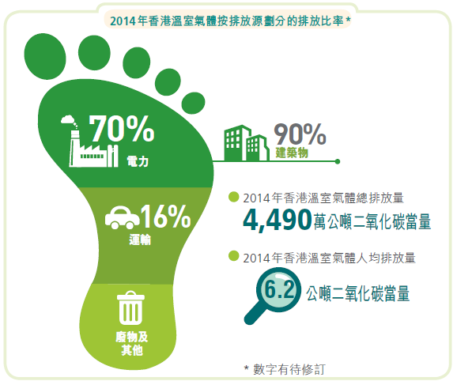

資料來源: 低碳辦公室指引:碳審計及管理實用指南https://www.carbon-footprint.hk/PDF/EPD_CA_Guidebook_Office_Chinese.pdf

**能源效益是甚麼？**

能源效益是指使用較少的能源去提供相同的服務或達到相同的目的。例如用一些能源效益較高的冷氣機、雪櫃或洗衣機，就可減少能源消耗，但仍可達到相同的目的 （如降低室內溫度、保存食物或清潔衣物等）。

**香港的節能重點**

香港的節能策略，重點在於政府牽頭帶動作示範；提高新建和現有建築物（佔全港用電量90%）的能源效益；協助商界、機構和市民選購具能源效益的電器和車輛；以及推動全民節能的具體做法和生活方式。

**建築物能源效益條例**

通過提升建築物能源效益將有效地減少溫室氣體的排放。機電工程署自1998年已推出自願參與的「香港建築物能源效益註冊計劃」，旨在推廣《建築物能源效益守則》的應用。為進一步推廣建築物能源效益，當局已制定《建築物能源效益條例》，並於 2012 年 9 月 21 日 起全面實施。

《條例》的三大規定：

1. 新建建築物的發展商或擁有人須確保建築物內的空調、照明、電力、升降機及自動梯等 4 類主要屋宇裝備裝置，乎合《屋宇裝備裝置能源效益實務守則》（簡稱《建築物能源效益守則》）的設計標準。
2. 建築物的負責人（業主、租客或佔用人等）在進行「主要裝修工程」時，須確保建築物內的4 類主要屋宇裝備裝置乎合《建築物能源效益守則》的設計標準。
3. 商業建築物（包括綜合用途建築物的商業部份，例如：住宅樓層下的商場）的擁有人須按照《建築物能源審核實務守則》（簡稱《能源審核守則》），為建築物內的該 4 類有關「中央屋宇裝裝置」每10年進行一次能源審核。

**維持室內溫度的挑戰**

由於空調約佔全港用電量30%，所以調節室內溫度一直是公眾教育和社會動員運動的焦點所在。在香港，不時有人投訴辦公室、商場、餐廳和戲院的室內溫度設定過低。換言之，很多人都覺得太冷。

根據美國供暖製冷及空調工程師學會的研究顯示，在正常情況下，逾九成人士在22.5℃至25.5℃的室溫會感到舒適。為了儘量節省能源而又不會顯著降低舒適度，政府建議在夏季將室內溫度維持在大約25.5℃。事實上，這是大部分政府建築物空調系統在夏季運作時的設計標準。內地（26°C）、日本（26°C）和美國（78°F，亦即大約25.5°C）也採用類似做法。

**政府建築物節電目標及實際成果**

2003年和2009年分別為政府建築物訂立目標—以2002-03年的運作環境作為基礎，於2003-04年到2006-07年的四年間，減少用電量6%；並以2007-08年運作環境為基礎，由2009-10年至2013-14年的五年間，將用電量減少5%。

以下是政府建築物節電目標及實際節電成果：

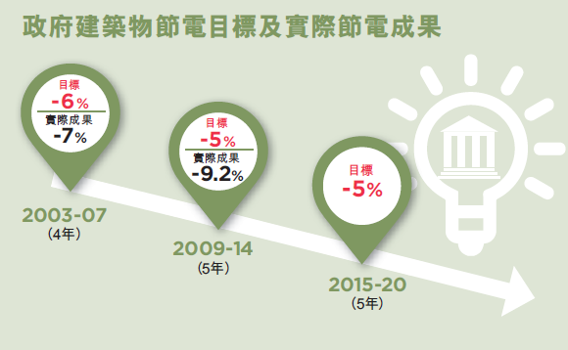

**離岸風力發電場**

香港電燈有限公司（以下簡稱「港燈」）建議在香港境內發展一個離岸風力發電場。這個項目會產生大約 100 兆瓦電力直接供應至港燈電網。計劃斥資廿五至卅億元，內設廿八至卅五台風力發電機。離岸風場佔地六百公頃，建於南丫島西南面、離岸約四公里的海域。該處共錄得十四個雀鳥品種，均是常見的如麻鷹，亦非處於重要的雀鳥生態環境或季候鳥飛行路線；海洋生態主要有江豚、陸海龜出沒。

擬建之風力發電場和電纜路線位於南丫島和長洲之間的海域 （見下圖），毗鄰西博寮海峽南面。本風力發電場離最近的陸地是南丫島，相距約 3.5 公里。擬建之風力發電場將足夠應付大約 50,000 個香港家庭的全年耗電量，約為港燈於 2008 年全年電力輸出的1.6%。因此，此項目可以令香港減少依賴進口化石燃料，並有助確保香港境內的天然資源供應。

|  |
| --- |
| 擬建的離岸風力發電場位置 |

基於以上資料所提供的**數據**，試比較以下兩種應對氣候變化策略的實際成效：

1. 增加建築物的能源效益
2. 離岸風力發電場
   1. 增加建築物的能源效益

|  |  |
| --- | --- |
| 方法 |  |
| 成效 |  |
| 代價 / 挑戰 |  |

* 1. 離岸風力發電場

|  |  |
| --- | --- |
| 方法 |  |
| 成效 |  |
| 代價 / 挑戰 |  |

1. 那一種策略更容易產生實際成效或更具成本效益？試加以解釋。

_________

_________

1. 試提出另一項應對氣候變化策略，及估算其成效會否比兩個方案更好，並加以解釋。

_________

_________

_________

_________

_________